文昌湖区惠民幼儿园建设工程项目

实施材料

项目简介
一、项目建设单位简介及法人
建设单位：淄博文昌湖公有资产经营有限公司
注册资金：49615万元人民币
办公地点：淄博市周村区萌水镇防汛路1号
主营业务：淄博文昌湖公有资产经营有限公司,2011年05月23日成立，经营范围包括受政府委托的公有资产经营管理；城乡基础设施建设；建筑材料、钢材、五金交电、装潢材料销售；农业新技术引进、实验和推广；花卉苗木种植、培育、销售（不含种子）；园林绿化工程施工；房屋租赁；场地租赁。（依法须经批准的项目，经相关部门批准后方可开展经营活动）
法定代表人：高金磊
二、项目名称简介
文昌湖区惠民幼儿园建设工程项目
三、项目批准文件
项目批准立项机关及文号：淄文昌项审〔2019〕16号
项目环评批准机关备案号：20193703000200000064
- 项目基本情况、规模内容及投资估算
该项目总投资1.65亿元，总建筑面积24000平方米，规模60个班，学位1800个，主要包括新建文昌嘉苑幼儿园占地22亩，设置21班，建筑面积约8000平方米；萌水镇中心幼儿园占地23亩，设置21班，建筑面积约8000平方米；莲花山幼儿园占地10亩，设置9班，建筑面积约4000平方米；杨代社区幼儿园占地10亩，设置9班，建筑面积约4000平方米。
建设期限：2021-2024年。
五、项目建设的必要性
本项目属于教育事业项目，是满足幼儿教学工作需要，其主要收益为社会效益，对未来发展，其效益是不可估量的。本项目的建设，适应了社会需求，改善了商家镇幼儿教育设施，对于缓解商家镇适龄儿童入园难，促进儿童身心全面健康发展、普及学前教育，为义务教育打好基础、实现全面建设小康社会的奋斗目标具有重要意义。文昌嘉苑幼儿园建设项目既是解决商家镇幼儿入学的需要，更是完善和加快发展淄博市教育事业的需要。
六、项目的社会功能和效益分析
基础教育是提高全体国民素质、为培养各级各类人才打基础的，是科教兴国的奠基工程，是提高中华民族素质的奠基工程。基础教育总体水平的提高是经济总体水平提高和社会文明总体提高的基础，是增强综合国力的基础。

文昌湖区惠民幼儿园建设工程项目

手续资料

项目立项批复

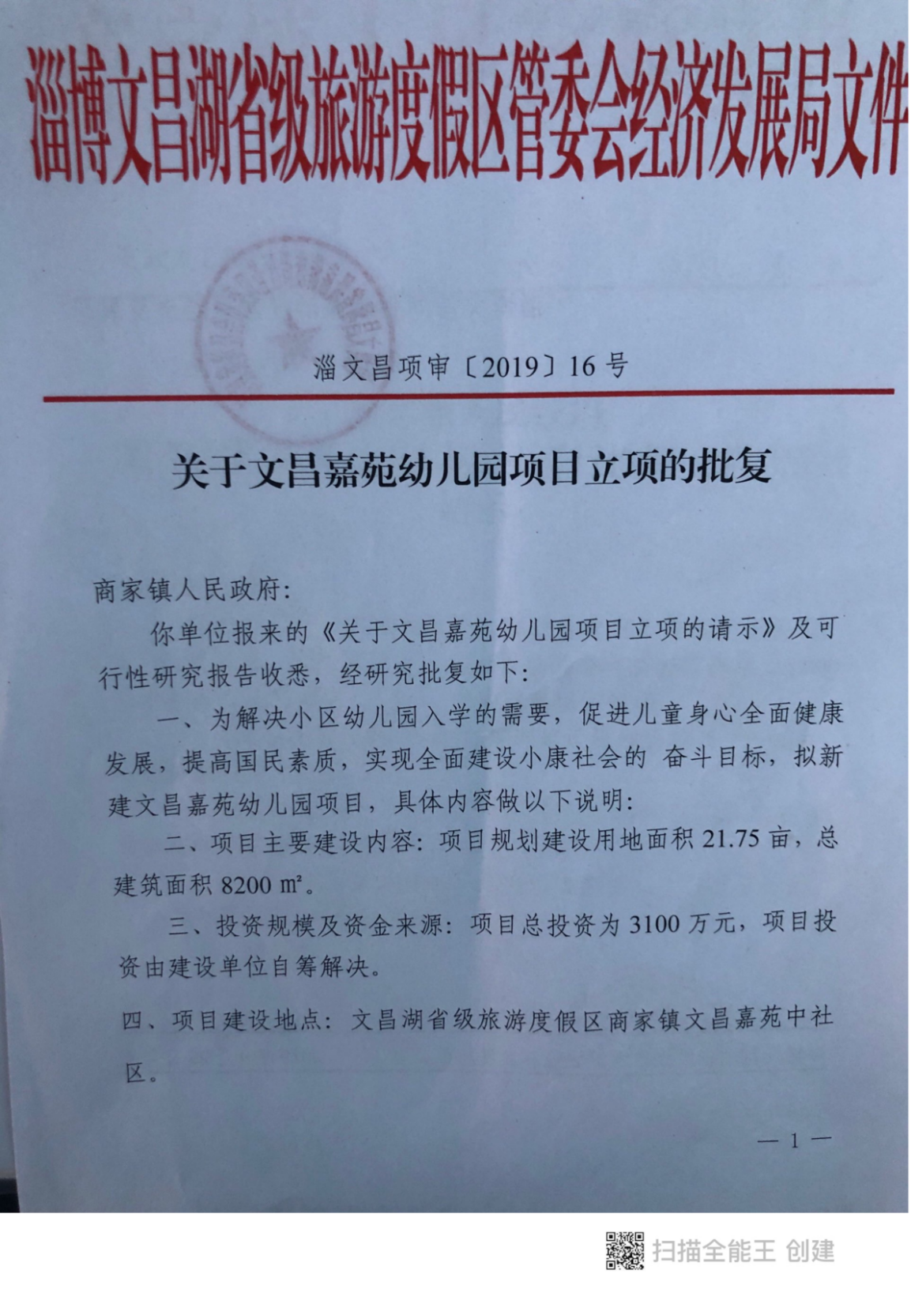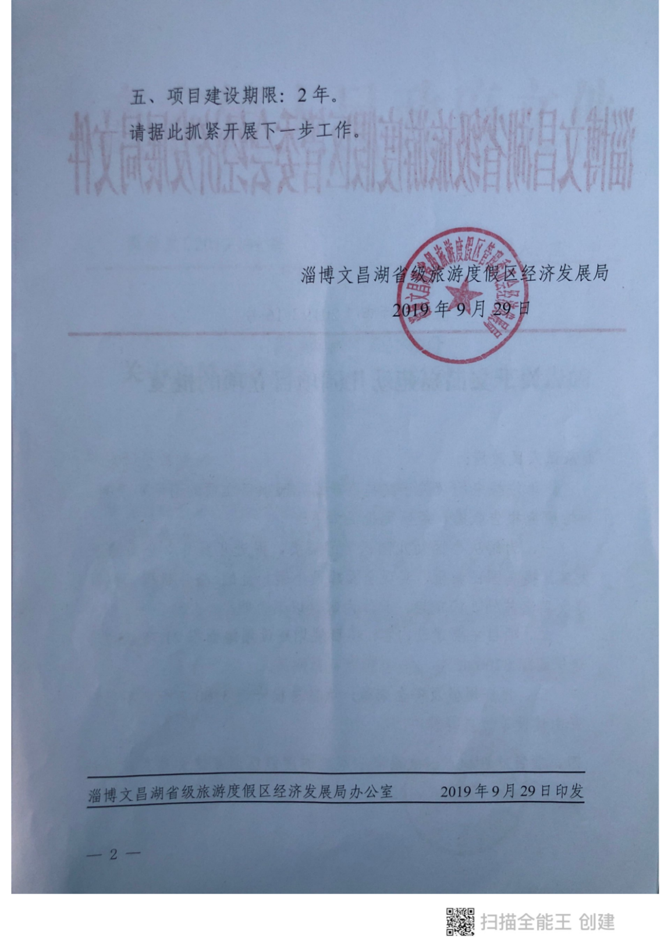

环评登记表

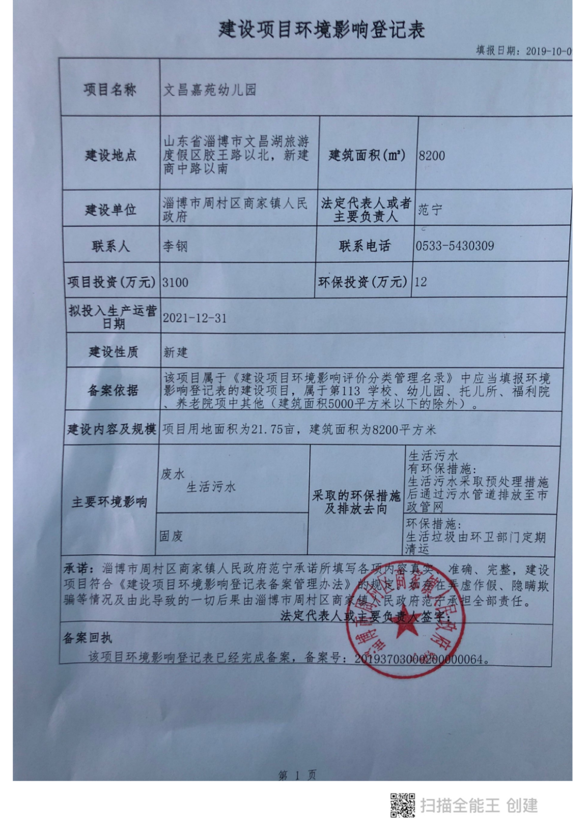

土地批复

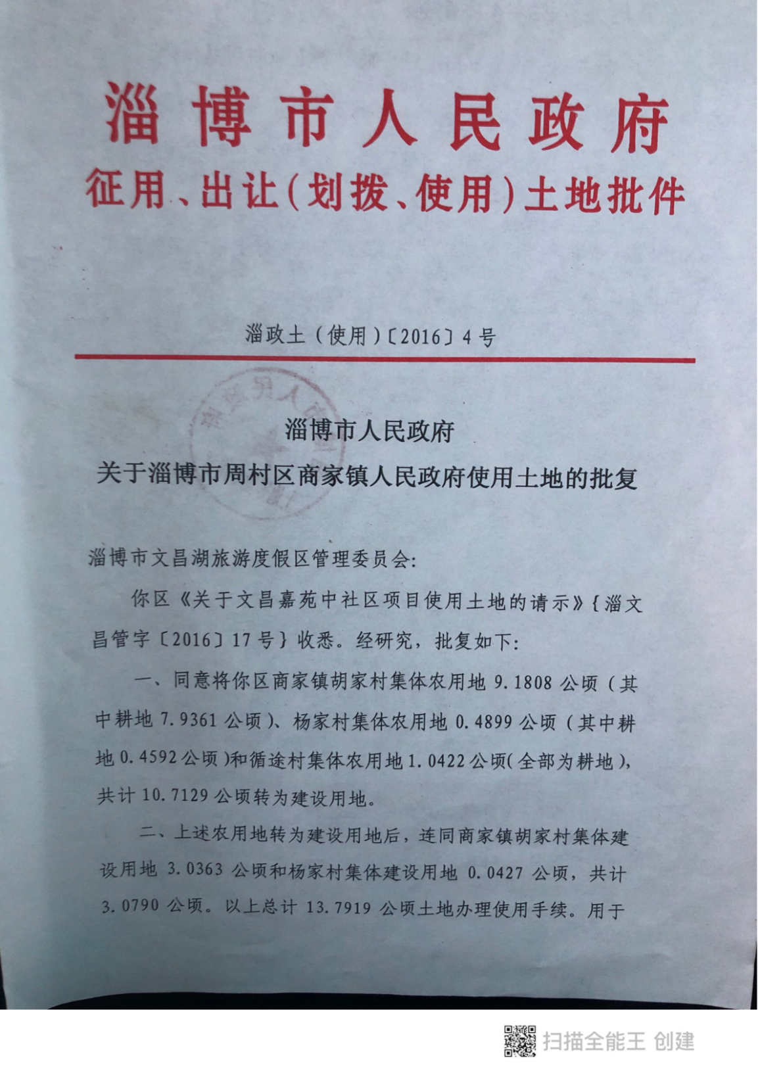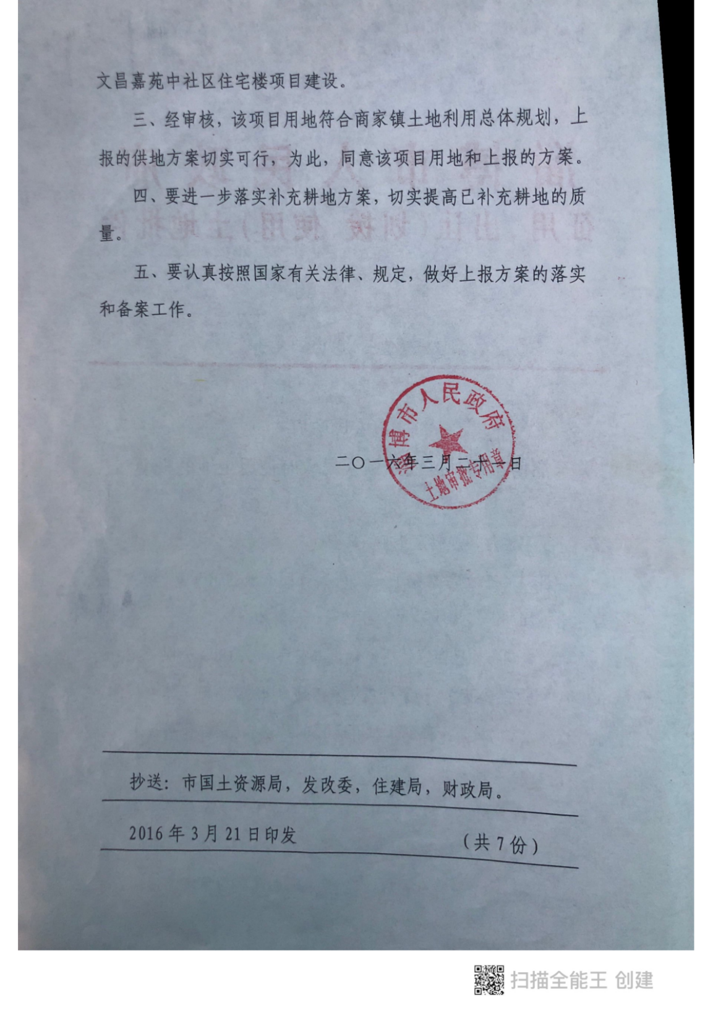

建设用地规划许可证

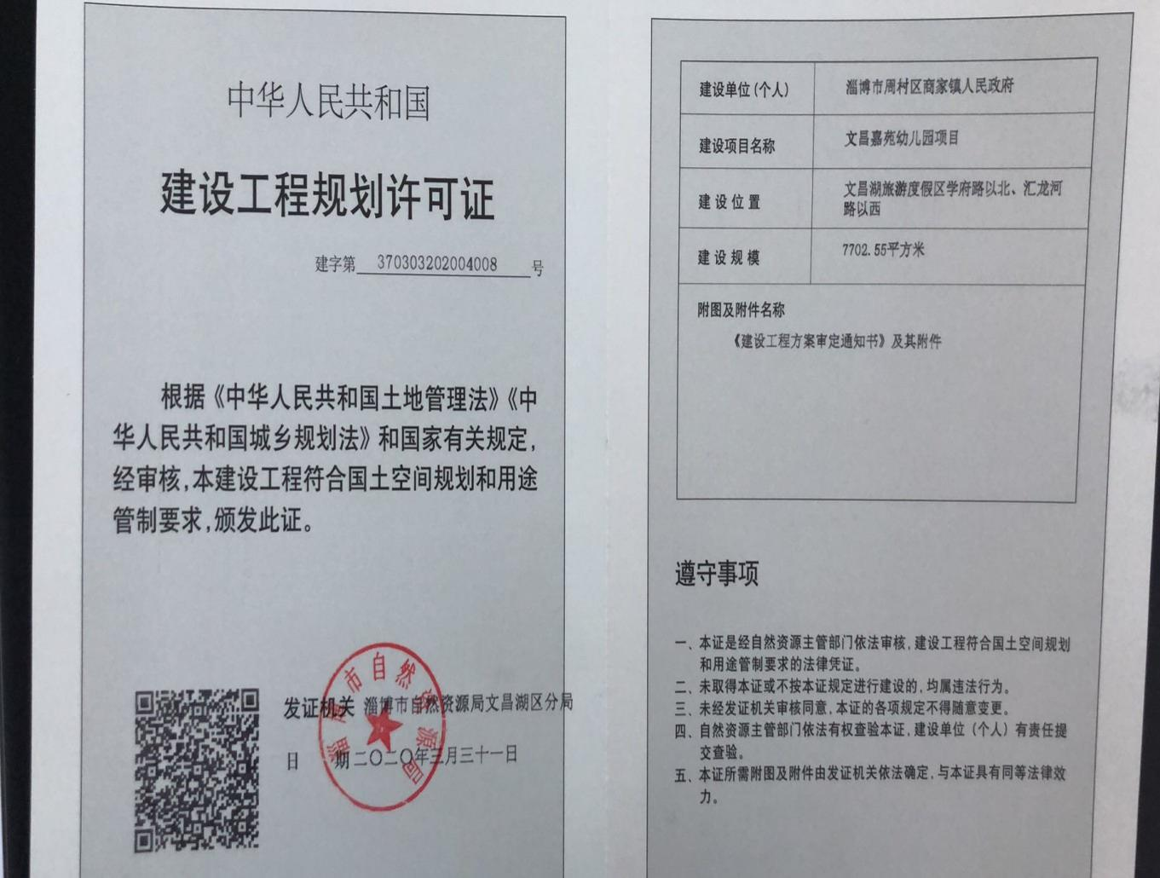

规划土地情况说明

